Методическая разработка урока
по учебной дисциплине «Технология» в 9 классе по теме
«Технологии работы с общественным мнением.
Социальные сети как технология»

Пояснительная записка
Предметная область «Технология» является необходимым компонентом общего образования всех школьников, предоставляя им возможность применять на практике знания основ наук. Это фактически единственный школьный учебный курс, отражающий в своём содержании общие принципы преобразующей деятельности человека и все аспекты не только материальной, но и информационной культуры.
Цель изучения предмета «Технология» – формирование представлений учащихся о составляющих техносферы, современном производстве и распространенных в нем технологиях. Технология как учебный предмет сегодня способствует профессиональному самоопределению школьников в условиях рынка труда, ориентирует их на использование проектно-исследовательской, дизайнерской и научно-технической деятельности. Учебно-познавательная деятельность обучающихся в предметной области «Технология» базируется на естественно-научных, научно-технических, технологических, предпринимательских и гуманитарных знаниях. Нет ни одной другой дисциплины в школе, которая бы использовала в своих целях материал такого широкого диапазона фундаментальных и прикладных наук.[7]
В процессе обучения технологии обеспечивается формирование у школьников технологического мышления. Схема технологического мышления (потребность – цель – способ – результат) позволяет наиболее органично решать задачи установления связей между образовательным и жизненным пространством, образовательными результатами, полученными при изучении различных предметных областей, а также собственными образовательными результатами (знаниями, умениями, универсальными учебными действиями и т. д.) и жизненными задачами.
Кроме того, схема технологического мышления позволяет:
- вводить в образовательный процесс ситуации, дающие опыт принятия прагматичных решений на основе собственных образовательных результатов, начиная от решения бытовых вопросов и заканчивая решением о направлениях продолжения образования, построением карьерных и жизненных планов;
- формировать у обучающихся ресурс практических умений и опыта, необходимых для разумной организации собственной жизни, создаёт условия для развития инициативности, изобретательности, гибкости мышления. [7]
Все эти качества личности человека необходимы для жизни в современном мире, поскольку современное общество – это информационное общество, жизнедеятельность которого характеризуется небывалым ростом массивов информации и количеством постоянно возрастающих информационных потоков. Для того, чтобы свободно ориентироваться в этих информационных потоках, справляться с объемами поступающей информации, уметь делать осознанный выбор и нести за него ответственность, нужно иметь развитое мышление продуктивного типа и владеть знаниями о сущности технологических процессов, протекающих в разных сферах человеческой деятельности, в том числе и в социальной сфере, что является особо актуальным для учащихся подросткового возраста.
Методическая разработка урока технологии на тему «Технологии работы с общественным мнением. Социальные сети как технология», ориентированная на обучающихся 9 класса, позволяет организовать урок, который будет учитывать потребности, настроения и интересы современных подростков наряду с изучением материала по предмету.
Урок открытия нового знания построен по технологии развития критического мышления через чтение и письмо (далее – РКМЧП), которая разработана в конце ХХ века в США (Ч. Темпл, Д. Стил, К. Мередит). В ней синтезированы идеи и методы отечественных технологий, коллективных и групповых способов обучения, а также сотрудничества, развивающего обучения; она является общепедагогической, надпредметной.
Образовательная технология РКМЧП представляет собой целостную систему, формирующую навыки работы с информацией в процессе чтения и письма. Она направлена на формирование базовых навыков человека в открытом информационном пространстве, на развитие качеств гражданина открытого общества, включенного в межкультурное взаимодействие. Технология ориентирована на решение большого спектра проблем в образовательной сфере.[9]
Выбор именно этой технологии объясняется тем, что критическое мышление (продуктивное мышление) – это один из видов интеллектуальной деятельности человека, который характеризуется высоким уровнем восприятия, понимания, объективности подхода к окружающему его информационному миру. Именно критическое мышление нужно развивать для того, чтобы в современном информационно насыщенном мире уметь разумно анализировать информацию и принимать правильные решения. [3]
Данная методическая разработка может быть использована на уроках технологии в 8 классе (если программа обучения не предполагает изучение предмета «Технология» в 9 классе). Социальные сети стали практически неотъемлемой частью нашей жизни. Большую часть информации современные школьники узнают посредством общения в социальных сетях и мессенджерах, а значит, актуально будет поговорить с ними на эту тему, используя материалы предлагаемой разработки. Кроме того, данный материал можно использовать на уроках информатики в рамках изучения раздела «Компьютерные сети и телекоммуникационные технологии», и на уроках обществознания в рамках раздела «Политика. Культура», что подчеркивает межпредметный характер выбранной темы.
Основные понятия, используемые в методической разработке: технология, общественное мнение, социальные сети, фейк.

Глоссарий
Технология (от греч. techne - искусство, мастерство) – совокупность приемов и способов получения, обработки и переработки сырья, материалов, полуфабрикатов или изделий, осуществляемых в различных отраслях промышленности, в строительстве и т.д. [1]
Технология (от др.-греч. τέχνη «искусство, мастерство, умение» + λόγος «слово; мысль, смысл, понятие») – совокупность методов и инструментов для достижения желаемого результата; в широком смысле – применение научного знания для решения практических задач. [2]
Общественное мнение – это оценочное суждение (скрытое или явное) различных групп людей о событиях и процессах действительной жизни, затрагивающих их интересы и потребности. [8]
Социальная сеть – это онлайн-платформа, которая используется для общения, знакомств, создания социальных отношений между людьми, которые имеют схожие интересы или офлайн-связи, а также для развлечения (музыка, фильмы) и работы. [6]
Фейк – это недостоверная общественно значимая информация, распространяемая под видом достоверных сообщений и создающая угрозу для безопасности. [8]

Технологическая карта урока

Тема учебного занятия, класс | Технологии работы с общественным мнением. Социальные сети как технологии
Учебно-методический комплекс | Рабочая программа. Технология. 5–9 класс. УМК Тищенко А.Т., Синицы Н.В.
Тип учебного занятия | Урок открытия нового знания
Дидактические средства обучения: | Соответствующие фото и видеоматериалы (презентация к уроку), раздаточный материал (текст), ПК, проектор, электронные средства обучения (планшеты).
Цели занятия (дидактические) | Создание условий для формирования у обучающихся понятия специфики технологий работы с общественным мнением, социальных сетей как технологии.
Задачи занятия (дидактические) | личностные |  | метапредметные |  | предметные
 | Воспитывать мотивы учения (познавательную потребность, интерес и активность), коллективизм (привычку считаться с общественным мнением, ответственность перед коллективом), гуманность (внимательное, заботливое отношение к окружающим, сочувствие, уважение к старшим, милосердие). |  | Способствовать развитию мыслительных операций (анализировать, сравнивать, обобщать, классифицировать, систематизировать); развивать волевую и эмоциональную сферы (инициативу, смелость, уверенность в своих силах, настойчивость, способность преодолевать трудности, умение владеть собой), качества ума (глубину, гибкость, широту). |  | Сформировать понятие о технологиях работы с общественным мнением; познакомить с источниками формирования и формами выражения общественного мнения; актуализировать характеристику содержания социальных сетей; сформировать умения распознать элементы негативного влияния социальной сети на людей.
Планируемые результаты | личностные |  | метапредметные |  | предметные
 | Готовность обучающихся к саморазвитию; сформированность их мотивации к целенаправленной познавательной деятельности, ценностно-смысловых установок, отражающих личностные позиции в межличностных отношениях. |  | Освоение обучающимися способов деятельности, применимых как в рамках образовательного процесса, так и в реальных жизненных ситуациях; умение организовать учебное сотрудничество с педагогами и сверстниками. |  | Сформированность представлений о технологиях работы с общественным мнением; умение характеризовать источники формирования и формы выражения общественного мнения, содержание социальной сети; умение распознавать элементы негативного влияния социальной сети на людей.
Основные понятия | Социальная технология, общественное мнение, социальная сеть.
Организация пространства

Межпредметные связи |  | Формы работы |  | Ресурсы
Информатика, обществознание |  | Индивидуальная, в парах, в группе, фронтально. |  | Учебник (§35), проектор, экран, компьютер, мультимедийная презентация, кейсы, планшеты.

Этапы урока

Задача | Деятельность учителя (написать, что учитель говорит) | Деятельность учащихся | Форма взаимодействия (индивидуально,  в паре, в группе, фронтально) | Средства реализации задачи (прием работы, дидактическое средство)
1-й этап Вызов
Вызвать интерес к теме/проблеме, мотивировать учащихся к учебной деятельности | Демонстрирует иллюстрации, которые имеют отношения к теме урока (приложение 1), задает вопросы | Отвечают на вопросы | Фронтально | Мозговой штурм
Актуализировать имеющиеся знания/опыт у учащихся | Задает вопросы | Отвечают на вопросы | Фронтально | «Толстый» и «тонкий» вопрос
Определить цели самостоятельного изучения информации | Подводит к определению темы и целей урока | Формулируют тему урока | Фронтально | Беседа
2-й этап Осмысление содержания
Получить и осмыслить новую информацию | Раздает текст (приложение 2), дает инструкцию по работе с текстом, контролирует выполнение задания, оказывает помощь.  Предлагает озвучить результаты обучающихся друг другу в парах, контролирует, оказывает помощь.  Предлагает озвучить возникшие вопросы и противоречия всему классу.  Выдает тексты (приложение 3), объясняет задание, организует работу в группах, контролирует, оказывает помощь. | Работают с текстом.  Озвучивают результаты работы с текстом друг другу в парах.  По одному озвучивают возникшие вопросы и интересные факты.  Выполняют задание, объединяются в группы. | Индивидуально  В парах  Фронтально  В группах | «Инсерт»  Дискуссия
3-й этап Рефлексия
Соотнести новую информацию с уже имеющимися знаниями | Предлагает обсудить в группах, какие правила позволяют распознать ложную информацию в социальной сети, контролирует выполнение задания, оказывает помощь. | Обсуждают, делают выводы, один из участников группы озвучивает вариант решения. | В группах | Дискуссия
Обобщить, выразить мнение по поводу полученной информации | Предлагает заполнить кластер (приложение 4) и сформулировать три вопроса по теме урока. | Заполняют кластер, формулируют вопросы, отвечают с места по желанию. | В группах | Кластер. Беседа
Побудить к дальнейшему расширению информационного поля | Сообщает домашнее задание (Эссе на тему одного из вопросов, либо по теме на выбор: «Влияние социальных сетей на общество» или «Как распознать негативное влияние в социальной сети на людей?») | Записывают домашнее задание. | Индивидуально

Конспект урока
Ход урока:
Организационный момент. Приветствие.
Этап 1. Вызов. (8 мин.)
- Вызвать интерес к теме/проблеме, мотивировать учащихся у учебной деятельности. (3-4 мин.)
Учитель демонстрирует обучающимся иллюстрации (приложение 1), организует фронтальный опрос, задавая вопросы: «Рассмотрите иллюстрации, что на них изображено? Что демонстрируют нам эти иллюстрации? Как вы думаете, какое название можно дать всем этим изображениям? Что объединяет эти иллюстрации? На какую тематику подобраны эти изображения?»
Предполагаемые ответы обучающихся: «На иллюстрациях изображены люди, общество, их мнение, митинги, собрания. Иллюстрации демонстрируют нам то, как люди выражают свое мнение. Все эти изображения подобраны на одну тематику – общественное мнение».
- Актуализировать имеющиеся знания/опыт у учащихся. (2-3 мин.)
Учитель задает вопросы: «Принимали ли вы или ваши родители/родственники участие в каких-либо собраниях? Митингах? Собраниях? Выборах? Что было причиной вашего участия (или участия ваших родителей) в данных мероприятиях?»
Предполагаемые ответы обучающихся: «Да/нет. Митинг, посвященный Дню Победы, Дню памяти и скорби». Причины – высказать свое мнение или отношение.
- Определить цели самостоятельного изучения информации. (1-2 мин.)
Учитель задает вопросы: «Как вы думаете, о чем мы сегодня будем говорить?»
Предполагаемые ответы обучающихся: «О мнении, об общественном мнении и др.»
Учитель: «Давайте узнаем, какие бывают технологии работы с общественным мнением».
2 этап. Осмысление содержания. (20 мин.)
- Получить и осмыслить новую информацию.
Учитель раздает текст (приложение 2). Озвучивает инструкцию по работе с текстом:
1) Прочитайте статью. Во время чтения вы должны делать следующие пометки на полях: (5-7 мин.)
“V” - поставьте эту пометку на полях, если эту информацию вы знали;
“+“ - поставьте эту пометку на полях, если эта информация для вас является новой;
“!” - поставьте эту пометку на полях, если это для вас интересный факт;
“?” - поставьте эту пометку на полях, если то, что вы читаете, непонятно, или вы хотели бы получить более подробные сведения по данному вопросу.
Таким образом, в процессе чтения статьи вы будете делать четыре типа пометок на полях в соответствии со своими знаниями и пониманием.
2) Прочитав текст, вернитесь к своим первоначальным предположениям и ответьте на следующие вопросы: «Какие ваши знания подтвердились?» «Какие ваши представления не подтвердились?» «Возможно, вам понадобится прочесть текст еще раз». (1-2 мин.)
3) Учитель: «Обсудите прочитанный текст друг с другом в парах, а интересные факты и вопросы, отмеченные в тексте, предложите всему классу для обсуждения». Обучающиеся работают с текстом, затем обсуждают результаты работы в парах. Вопросы и интересные факты предлагают для обсуждения всему классу. (2-3 мин.)
Учитель задает вопрос: «Какая проблема затрагивается в тексте?» «Как называется недостоверная информация?» («Что такое фейк?», «Говорится ли в тексте о фейках?»)
Предполагаемые ответы обучающихся: В социальных сетях часто появляется ложная информация, которая вводит в заблуждение и влияет на формирование негативного отношения к событиям. Фейк – это недостоверная информация.
Учитель выдает тексты (приложение 3). Озвучивает инструкцию по дальнейшей работе: «Объединитесь в группы (по кол-ву человек). Прочитайте текст. Обсудите в группах ответы на вопросы: Какое мнение о предоставленной информации у вас сложилось после прочтения текста? Какие чувства вы ощутили после прочтения текста? Какая информация содержится в тексте – достоверная или фейковая? Какие доказательства вы можете привести? Как проверить данную информацию?» (6 мин.)
Учитель: «Поделитесь информацией, которая выдана вам для рассмотрения. О чем она? Как вы думаете, достоверна она или нет?». (4 мин.)
Этап 3. Рефлексия. (12 мин.)
- Соотнести новую информацию с уже имеющимися знаниями.
(5 мин.)
Учитель предлагает группам разработать памятки «Как отличить достоверную информацию от ложной в социальной сети» (или «Как распознать фейк?»), которая будет содержать 2-3 правила.
Обучающиеся обсуждают, делают выводы, один из участников группы озвучивает вариант решения.
- Обобщить, выразить мнение по поводу полученной информации.
(4 мин.)
Учитель предлагает заполнить кластер (приложение 4) и сформулировать три вопроса по теме урока.
Обучающиеся заполняют кластер, формулируют вопросы, отвечают с места по желанию.
- Побудить к дальнейшему расширению информационного поля.
(2 мин.)
Учитель сообщает домашнее задание (Эссе на тему одного из вопросов, либо по теме на выбор: «Влияние социальных сетей на общество» или «Как распознать негативное влияние в социальной сети на людей?»).
Обучающиеся записывают домашнее задание.

Дидактические материалы, используемые на занятии
Методическая разработка урока технологии в 9 классе на тему «Технологии работы с общественным мнением. Социальные сети как технология» предполагает использование следующих дидактических материалов:
- Иллюстрации, которые по смыслу и содержанию отображают тему текущего урока (приложение 1);
- Распечатанный текст на отдельных листах (приложение 2) или учебное пособие по технологии для 8-9 классов (авторы А. Т. Тищенко, Н. В. Синица);
- Распечатанные реальные примеры общественно значимой информации, которая была опубликована в социальных сетях и мессенджерах (приложение 3);
- Распечатанная заготовка кластера, который необходимо заполнить на этапе рефлексии, обобщая и выражая мнение по поводу полученной информации (приложение 4);
- Презентация к уроку (приложение 5).

Библиографический список
- Андреева Н.С., Бакланова С.Л. Современные педагогические технологии, реализующие ФГОС нового поколения: учебное пособие. – Бийск: АГАО, 2015
- Большая советская энциклопедия: [в 30 т.] / гл. ред. А. М. Прохоров. – 3-е изд. – М.: Советская энциклопедия, 1969-1978.
- Даутова О.Б., Иваньшина Е.В. Современные педагогические технологии основной школы в условиях ФГОС: учебно-методическое пособие. – СПб.: КАРО, 2015.
- Некрасов С. И., Некрасова Н. А. Философия науки и техники: тематический словарь. – Орёл: ОГУ. 2010.
- Развитие критического мышления на уроке: пособие для учителей общеобразоват. учреждений / С.И. Заир-Бек, И. В. Муштавинская. – 2-е изд., дораб. – М.: Просвещение, 2011. – 223 с.: ил. – (Работаем по новым стандартам).
- Социальная сеть [Электронный ресурс] // Википедия: Свободная энциклопедия. URL: https://ru.wikipedia.org/wiki/Социальная_сеть (дата обращения: 25.09.2021г.)
- Технология: рабочая программа: 5–9 классы / А. Т. Тищенко, Н. В. Синица. – М.: Вентана-Граф, 2017. – 158 с.
- Технология. 8-9 классы. Учебник / Синица Н.В., Тищенко А.Т. – М.: Вентана-Граф, 2018. – 225 с.
- Что такое фейковые новости и как за них будут наказывать? [Электронный ресурс] // Официальный сайт Государственной Думы Федерального Собрания Российской Федерации. – 2021. – URL: http://duma.gov.ru/news/29982/
- Энциклопедия образовательных технологий. В 2-х т. Т. 1. – М.: Народное образование, 2005. – 556 с.

Приложение 1
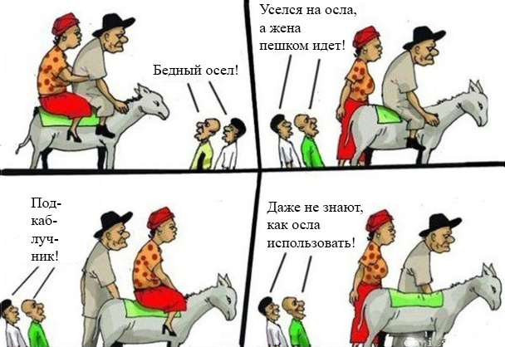
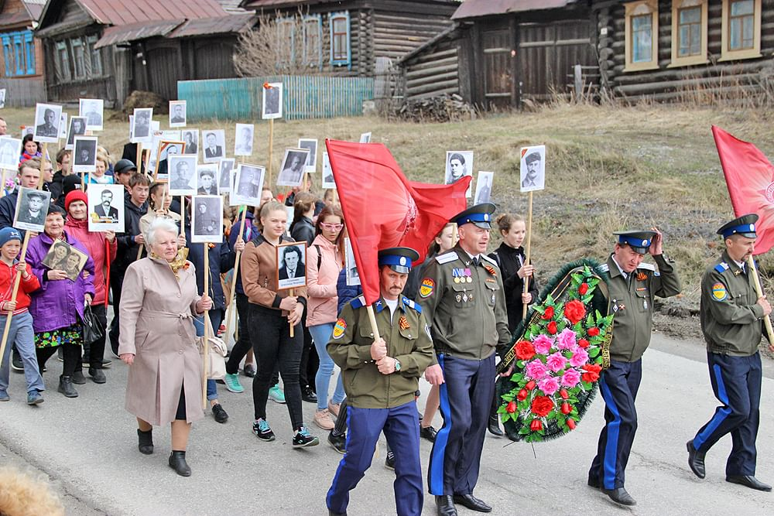

Приложение 2
Прочитайте статью. Во время чтения сделайте следующие пометки на полях:
“V” - поставьте эту пометку на полях, если эту информацию вы знали;
“+“ - поставьте эту пометку на полях, если эта информация для вас является новой;
“!” - поставьте эту пометку на полях, если это для вас интересный факт;
“?” - поставьте эту пометку на полях, если то, что вы читаете, непонятно, или вы хотели бы получить более подробные сведения по данному вопросу.

Общественное мнение
Общественное мнение – это оценочное суждение (скрытое или явное) различных групп людей о событиях и процессах действительной жизни, затрагивающих их интересы и потребности. Люди публично выражают общественное мнение, что оказывает влияние на функционирование человеческого общества.
Понятие «общественное мнение» впервые появилось во Франции в конце XIX в. Общественное мнение складывается из широко распространённой информации в виде мнений, суждений, убеждений, идеологий, а также слухов, сплетен, заблуждений. Формируется общественное мнение с помощью социальных технологий и в значительной степени средствами массовой информации и сетью Интернет.
Формами выражения общественного мнения являются выборы органов власти, участие населения в законодательной и исполнительной деятельности, собрания, митинги, манифестации, пикеты и др. Руководство любой страны должно постоянно прислушиваться к общественному мнению.
Для работы с общественным мнением применяют следующие технологии: проведение референдумов, массовые обсуждения важных для общества проблем, выборочные опросы населения и др.
Инструментами воздействия на общественное мнение со стороны государства являются пропаганда и цензура.

Социальные сети как технология
Понятие «социальная сеть» существовало задолго до появления средств телекоммуникации (телефона, Интернета, интерактивного телевидения и т. д.). Под социальной сетью понимались связи отдельных групп людей, имеющих одинаковые интересы, предпочтения, взгляды, идеи. Сети формировались также по потребностям, ресурсам и сферам влияния, социальным статусам и позициям. Участники такой социальной сети на основе доверия, взаимной поддержки, симпатий, участия в общих делах могли эффективно взаимодействовать для достижения общих целей.
С появлением Интернета понятие социальной сети приобрело иное значение. Социальная сеть – компьютерная среда, содержащая различные веб-службы и сайты, предназначенные для построения, отражения и организации социальных взаимоотношений в Интернете.
Веб-сайт (от англ. Website - место в сети) – компьютерная программа частного лица или организации в сети, имеющая определённый адрес. Все сайты, входящие в Интернет, формируют Всемирную паутину, которая объединяет информацию мирового сообщества в единое целое – базу данных и коммуникации планетарного масштаба.
Наличие большого числа пользователей сети и создаёт предпосылки для использования социальной сети как мощной всеохватывающей социальной технологии, формирующей мировоззрение людей.
Информация о событиях в мире, международном положении, социально-экономическом развитии страны и отраслей экономики, достижениях науки и техники и другое создаёт в сознании людей образ окружающей действительности.
Рекламодатели, изучая добровольно опубликованную пользователями информацию о себе, своих взглядах, интересах, предпочтениях и т. д., применяют технологию рассылки целевой рекламы, ориентированной на конкретного человека.
К сожалению, в социальной сети часто появляется непроверенная или заведомо ложная информация, которая вводит в заблуждение пользователя или формирует в его сознании негативное отношение к какому-либо событию. В связи с этим пользователь должен тщательно анализировать получаемую информацию и сравнивать её с информацией, содержащейся в других источниках.

Приложение 3
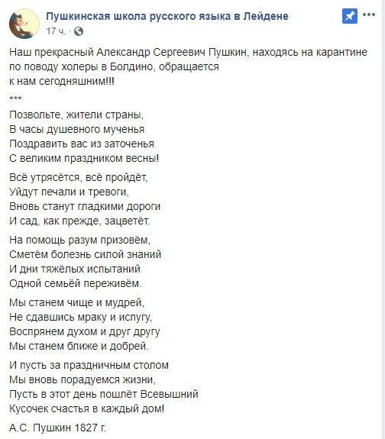
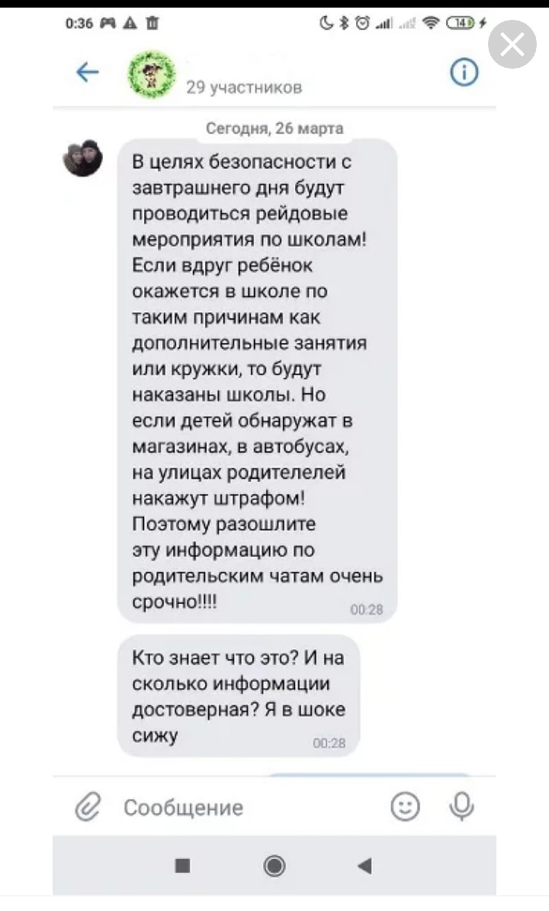

Приложение 4
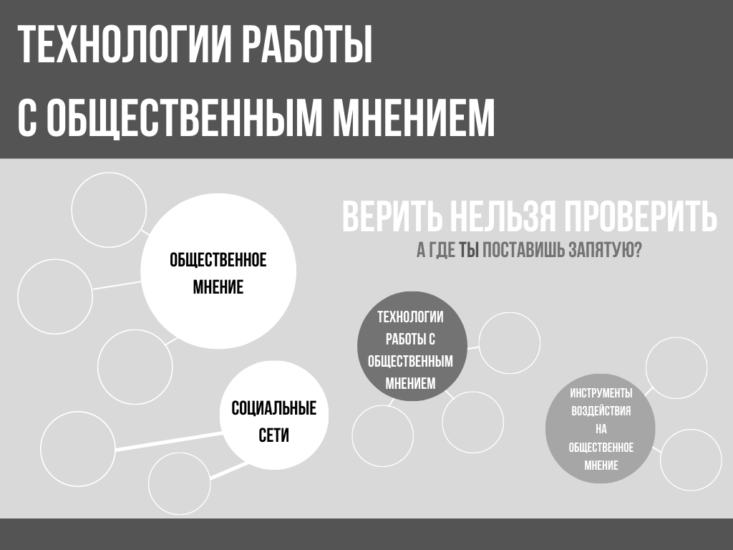

Приложение 5

